网络技术 网络编程技术 深入理解网络IO
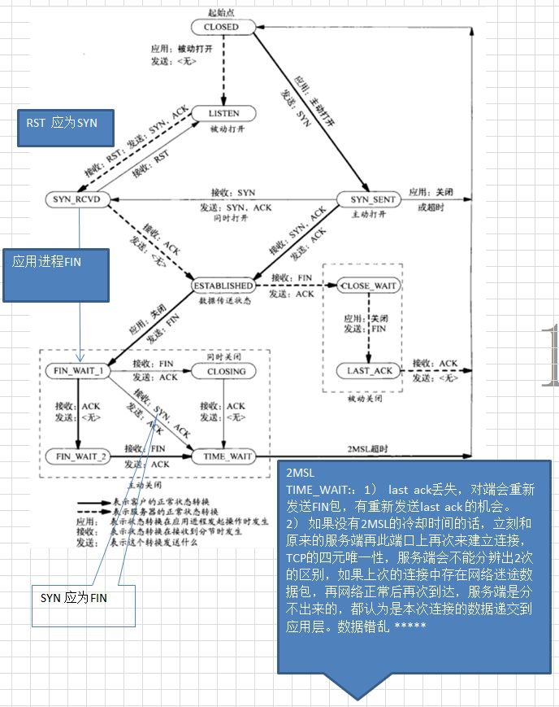
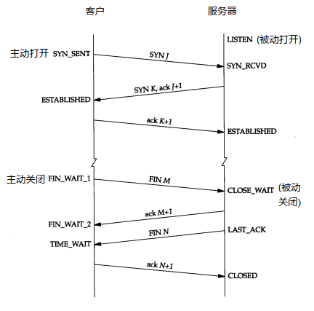
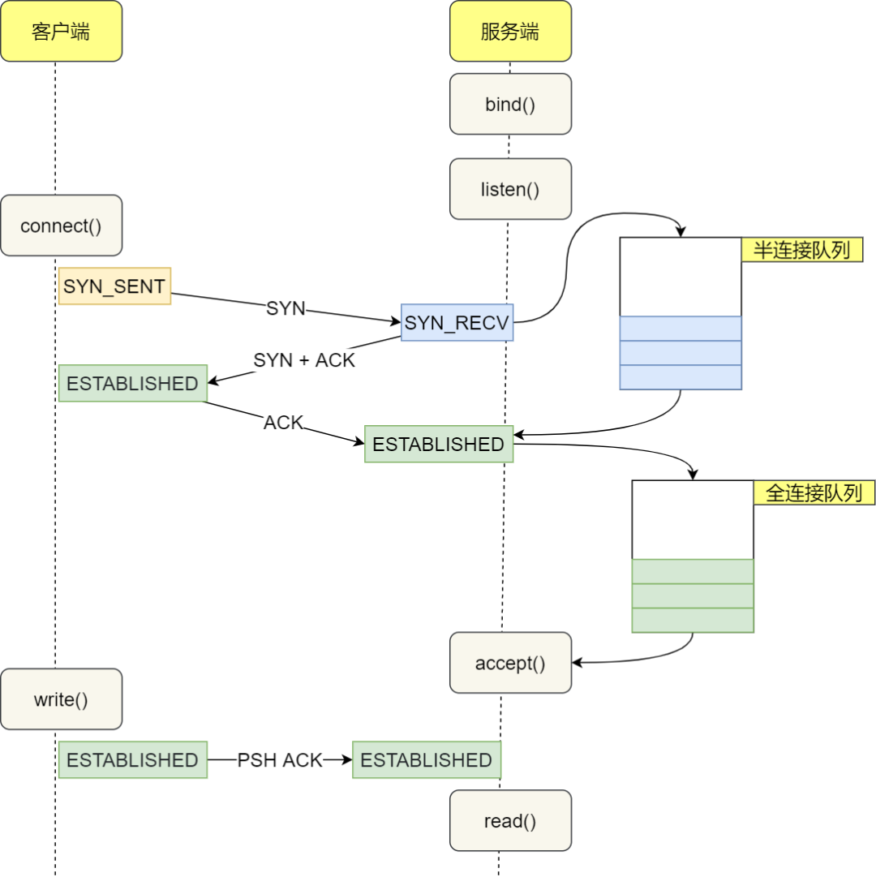

Unix网络编程 详情参考

DPDK技术 DPDK核心原理 DPDK书籍

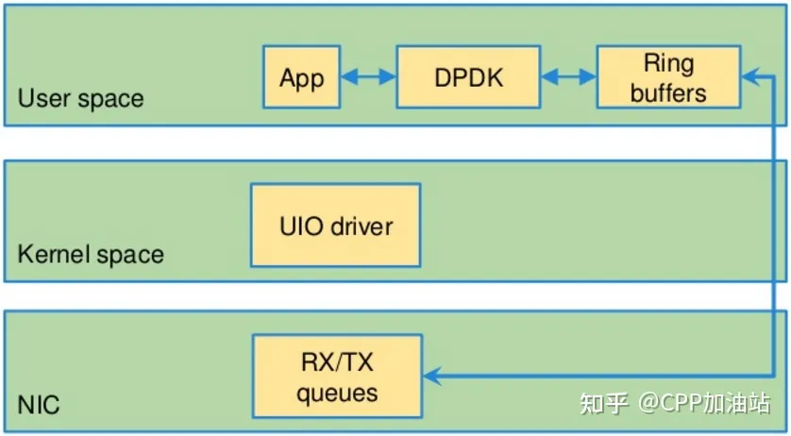

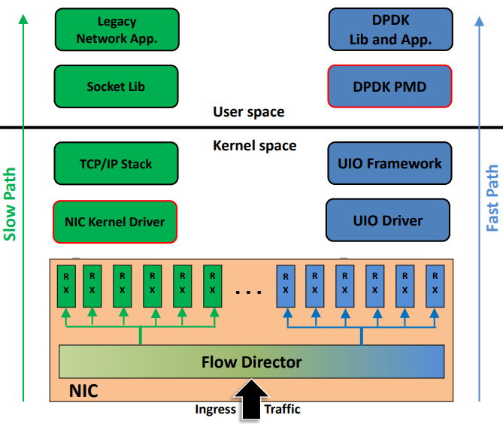
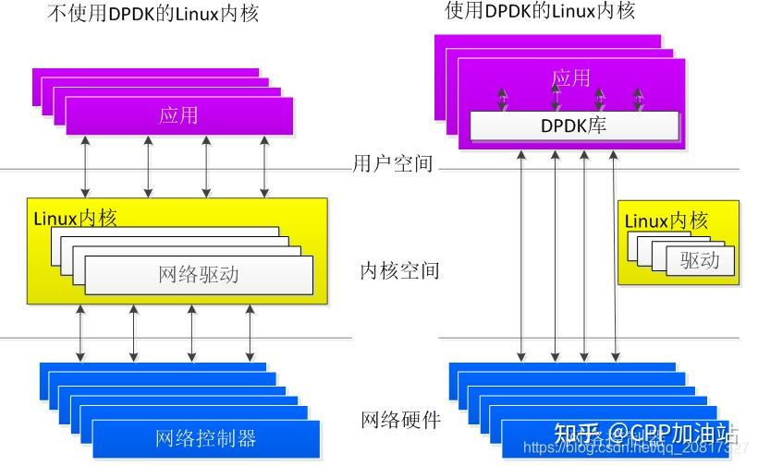

系统性能优化核心关注点：
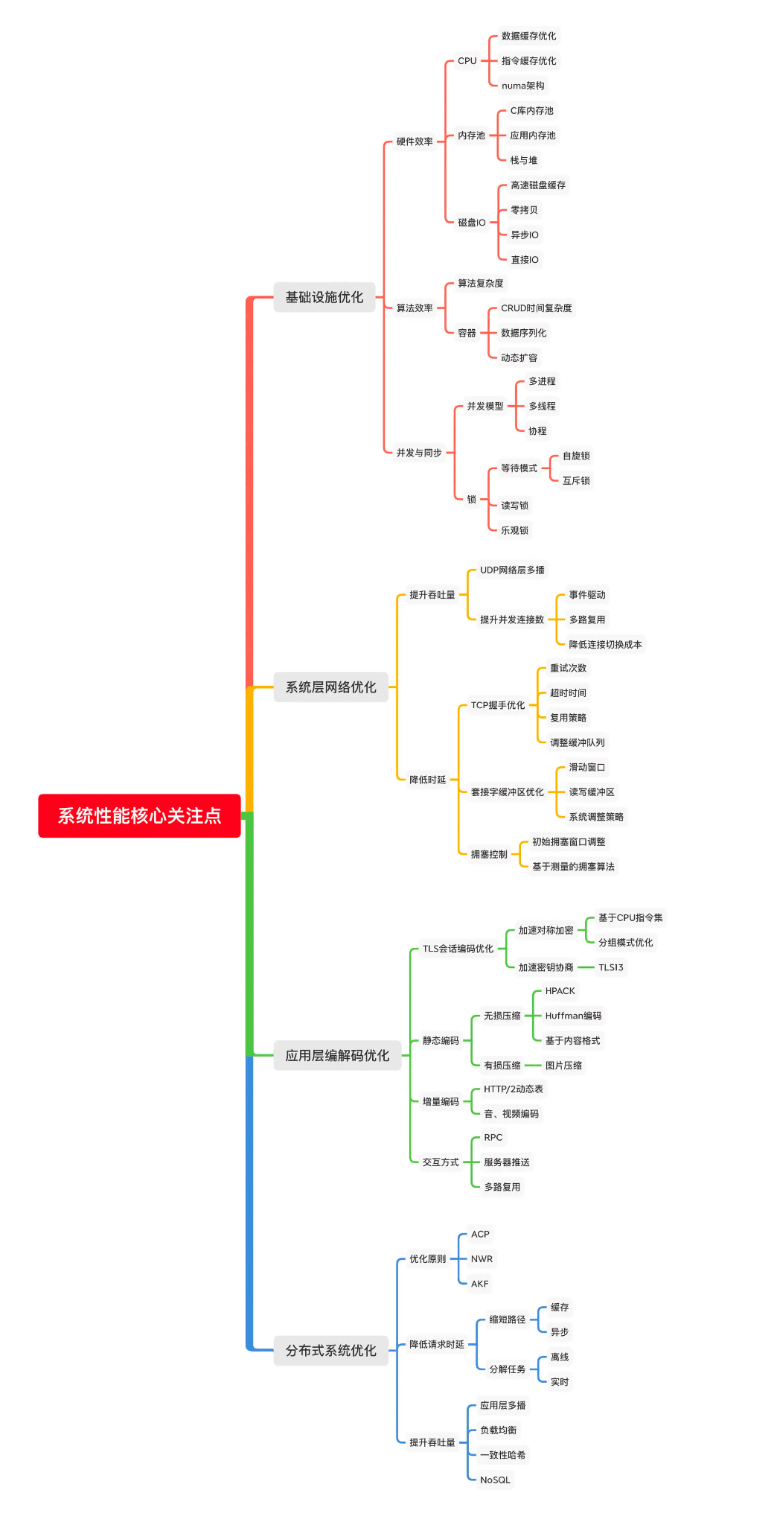

RPC Istio 官网
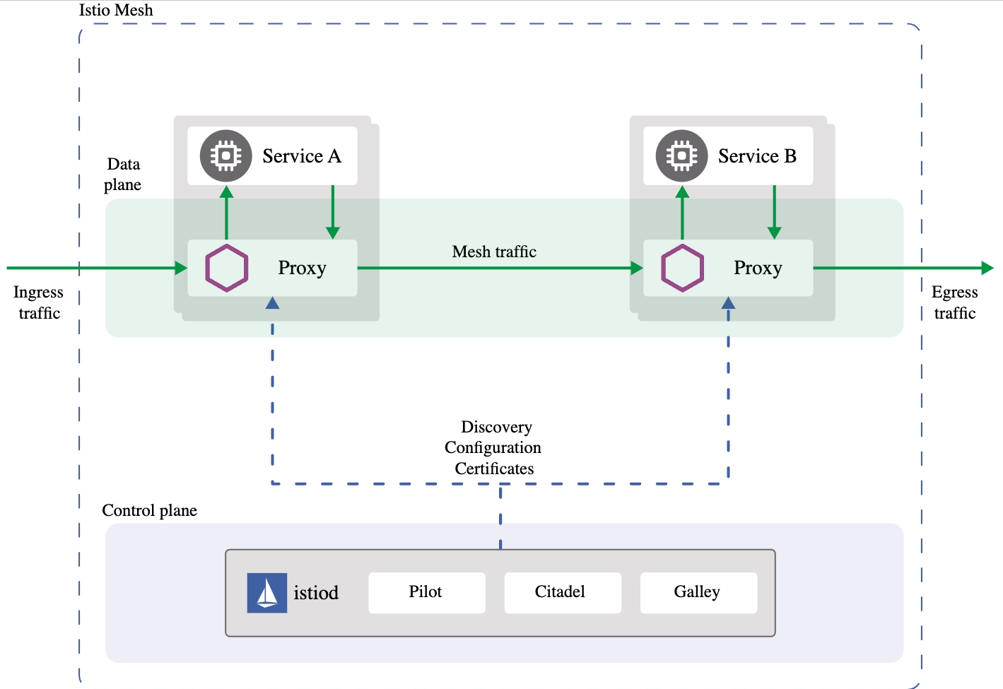

Enovy 学习
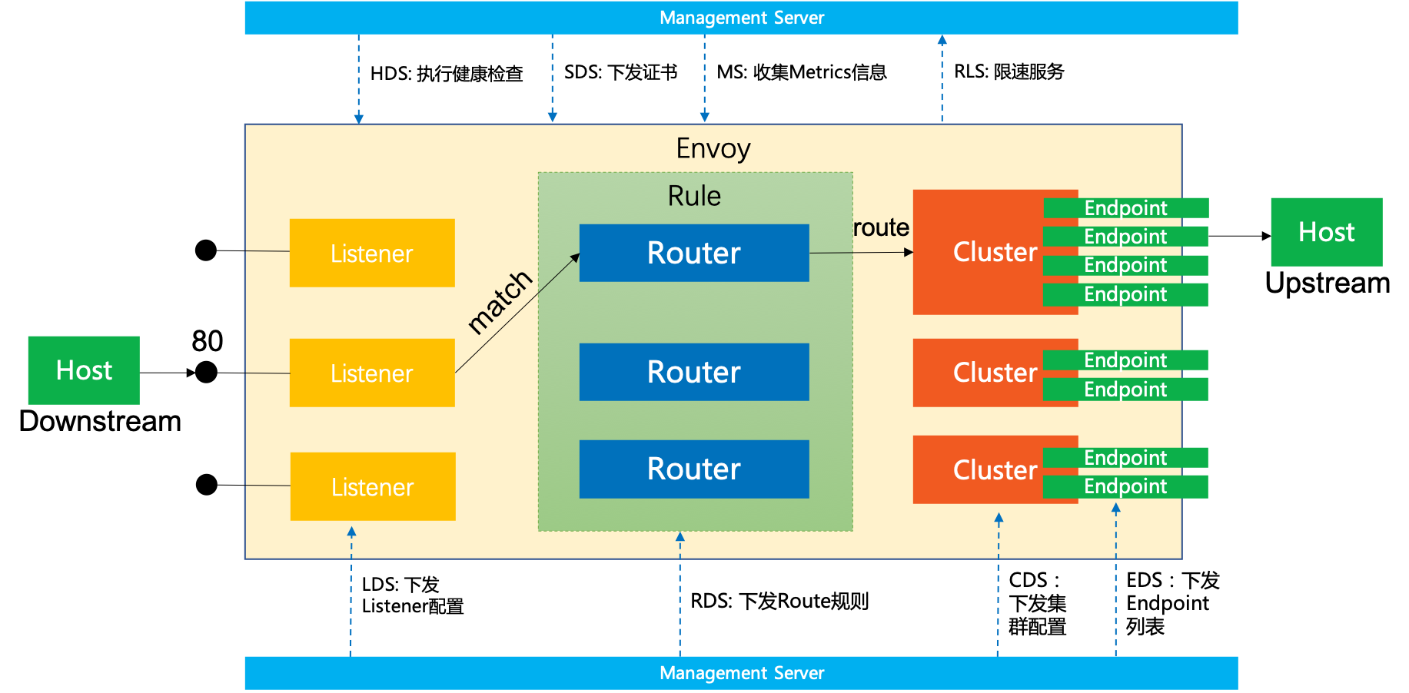

Shopee SPEX

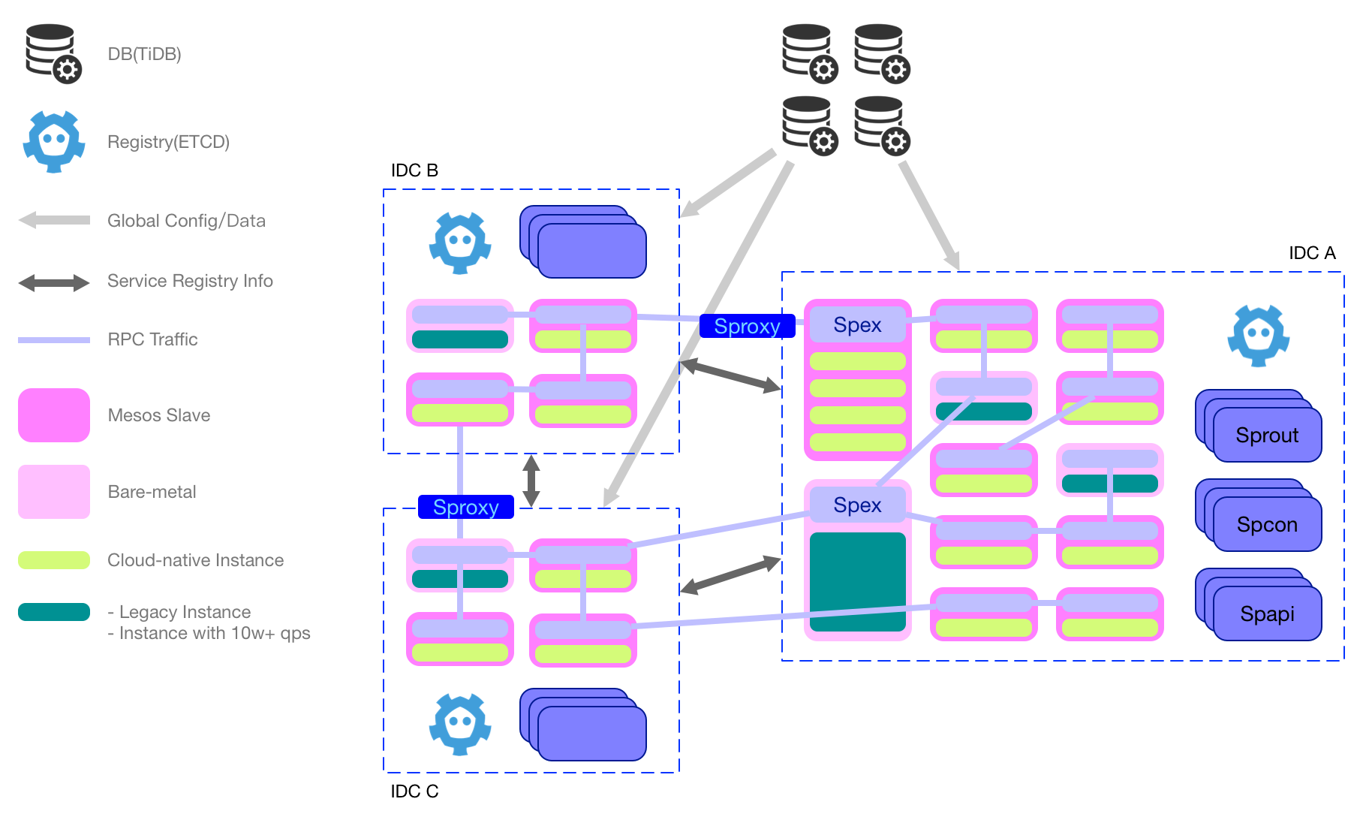

Shopee网络部署
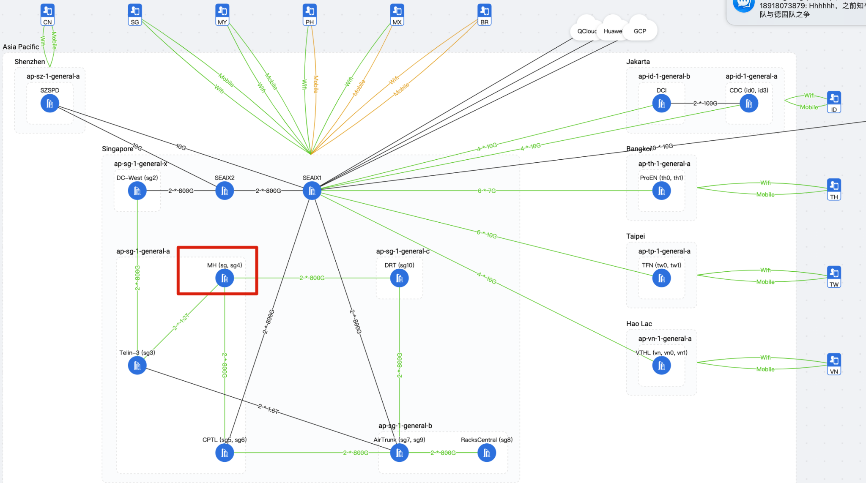

全球网络延时：https://amplab.cs.berkeley.edu/wp-content/uploads/2013/10/hat-vldb2014.pdf
更多技术参考：https://github.com/xwfang/study/wiki

linux存储技术：Linux Storage Stack Diagram

- SSD固态硬盘原理 程序员SSD原理
- 
 